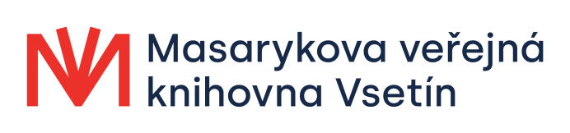
ČTENÁŘSKÝ LIST
Název:

Autor:
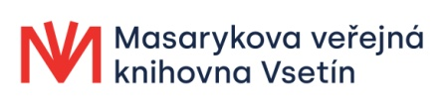
Stručný obsah (3 věty):

První věta z knihy:

Nejoblíbenější postava:

Takto by to mohlo také skončit:

